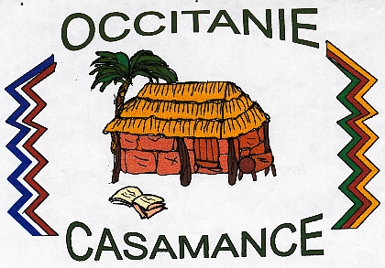

Occitanie Casamance

Vous convie à son

Repas Festif

Le dimanche 30 janvier 2011

Salle des fêtes Latapie à 12 h

FROUZINS

Menu : Punch, Assiette exotique, carry de poulet et son riz grain, coupe de fruits et ses croquants

Vin et café

*

Spectacle de

Paamath N’DIAYE

Auteur, chanteur interprète, Sénégalais

Tarifs : adulte 19 € Etudiant : 15 € (- 12ans) : 8 €

Pour s’inscrire, nous joindre au
05 61 76 12 18 ou 06 19 94 09 14

« Pour aider les enfants à aller à l’école, au sud du Sénégal »

